МБДОУ «Таеженский детский сад»
2 группа раннего возраста
Воспитатель : Сукнёва Е.И

Игровое занятие с использованием устного народного творчества для детей
«В гости к солнышку»
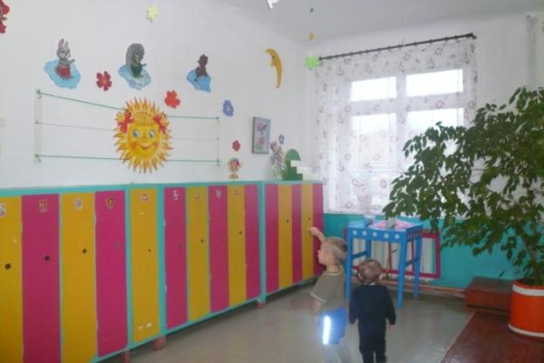
Цель:
Приобщение детей раннего дошкольного возраста к устному народному фольклору на занятиях по развитию речи.
Задачи:
Обучающие. Продолжать учить детей рассказывать стихотворение вместе с педагогом, формировать связную речь детей. Продолжать учить группировать предметы по величине.
Развивающие. Вызвать у детей радость от слушания знакомых потешек и желание читать их вместе с воспитателем. Формировать интонационную сторону речи. Развивать общую и мелкую моторику. Развивать у детей воображение, творчество.
Воспитатель:
Утром встали малыши
В детски сад свой пришли
Вам мы рады как всегда
Гости здесь у нас сутра
Ребята, давайте улыбнемся друг другу, улыбнемся гостям и пусть хорошее настроение не покидает нас целый день.
Звучит музыка «Чух – чух». Каждый ребенок садится в свой вагончик (строимся друг за дружкой)
- Потешка про поезд.
Вот поезд наш едет,
Ребят он повез
Колеса стучат,
Далеко –далеко.
А в поезде этом
Но вот остановка
Ребята сидят.
Кто хочет слезать?
Чу-чу-чу, чу-чу-чу.
Вставайте ребята,
Бежит паровоз
Пойдемте гулять!
Далеко – далеко.
- Дети приехали на остановку «Лесная полянка»
- Воспитатель: ребята поезд остановился, интересно почему? Давайте выйдем и посмотрим что же случилось?
- На интерактив выводится изображение (течет река).
Ребята посмотрите какая широкая река! Как вы думаете что нужно сделать что бы поезд смог ехать дальше?
- Дети: нужно построить мостик.
- Дети строят мостик из кирпичиков.
Физкультминутка «Потягунюшки»
Потягунюшки, порастунюшки
Поперек толстунюшки,
А в ноги – ходунюшки,
А в ручки – хватунюшки,
А в ушки – слышунюшки,
А в глазки – глядунюшки,
А носику- сопунюшки,
А в ротик – говорок,
А в головку разумок!
- Воспитатель: ребята вы таки молодцы такой хороши мостик построили, теперь наш поезд моет ехать дальше, но сначала нам нужно набрать водички для солнышка!
Дидактическая игра. «Собери капельки в ведерко»
С использованием потешки «Море-морюшко,»
- Дети собирают большие капельки в большое ведерко, маленькие капельки в маленькое ведерко.
Потешка.
Море-морюшко,
Серебряное донышко,
Золотой бережок,
По волнам гони стружок!
Легкое суденышко,
Золотое донышко,
Серебряное весельцо,
Мыщатое деревцо,
Зеленые трали.
Плыви, суденышко, подале!
- Дети собрали капели и построились паровозиком поехали дальше к солнышку.
- Потешка про поезд.
Вот поезд наш едет,
Ребят он повез
Колеса стучат,
Далеко –далеко.
А в поезде этом
Но вот остановка
Ребята сидят.
Кто хочет слезать?
Чу-чу-чу, чу-чу-чу.
Вставайте ребята,
Бежит паровоз
Пойдемте гулять!
Далеко – далеко.
- Дети приехали к солнышку.
- Воспитатель: детки вот мы и добрались до солнышка давайте вспомним потешку про водичку и покажем солнышку как нужно умываться.
Потешка - про водичку.
Ай, лады, лады, лады,
Не боимся мы воды!
Чистая водичка
Умоет наше личико,
Вымоет ладошки,
Намочит нас немножко,
Ай, лады, лады, лады,
Не боимся мы воды!
Чисто умываемся,
Маме улыбаемся!
Вот и научились мы улыбаться, пора возвращаться в садик.
